Załącznik nr 1a do SWZ/załącznik nr 1 do umowy

OPIS PRZEDMIOTU ZAMÓWIENIA/CENNIK
zadanie nr 1- dostawa mebli wraz z montażem dla SDM Korab

- Przedmiotem zamówienia jest dostawa i montaż mebli w pokojach studenckich w obiekcie SDM Korab ul. Starzyńskiego 8 zgodnie z poniższą tabelą:
- Cena brutto zawiera koszty towaru, dostawy (wraz z wniesieniem do konkretnych pokoi wskazanych przez Zamawiającego) i montażu.

L.p. | Opis przedmiotu zamówienia | Zdjęcie poglądowe | Ilość | Cena brutto | Wartość brutto
1 | Biurko o wym. 115 szer./60 gł./80 wys. – z 2 szufladami pod blatem (w szufladach uchwyty metalowe) oraz kontenerem mobilnym na kółkach z szufladą (40 gł./73 wys.) i z szafką zamykaną z półką w środku – w szufladzie i szafce kontenerka uchwyty metalowe (kolor dąb Sonoma). Blat wykonany z płyty meblowej melaminowej kolor dąb Sonoma, gr. 25mm na stelażu metalowym wykonanym z profilu min. 50/20 mm, malowany proszkowo na kolor czarny.  Wszystkie krawędzie wykończone obrzeżem PCV o gr 2 mm w kolorze płyty, przyklejonym tak, aby zabezpieczyć krawędzie przed szkodliwym działaniem wilgoci oraz wysokiej temperatury. | 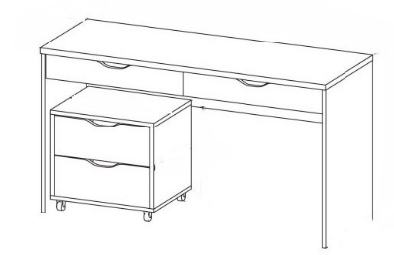 | 12
2 | Szafa dwudrzwiowa o wym. 90szer./60gł./200 wys. - ubraniowa zamykana z półkami przestawnymi w środku po jednej stronie i drążkami metalowymi na ubrania z drugiej strony (tył szafy płyta meblowa). Kolor płyty meblowej dąb Sonoma.  Wieniec górny szafy wykonany z płyty meblowej melaminowanej o gr 25 mm.  Korpus szafy wykonany z płyty meblowej melaminowanej o gr 18 mm, wszystkie wewnętrzne elementy oraz fronty wykonane z płyty o grubości 18 mm. Tył szafy płyta meblowa o gr. 18mm.  Wszystkie krawędzie narażone na uszkodzenia wykończone PCV 2mm w kolorze płyty , przyklejonym tak, aby zabezpieczyć krawędzie przed szkodliwym działaniem wilgoci oraz wysokiej temperatury.  Każde skrzydło drzwi mocowane na czterech zawiasach. Uchwyty metalowe. Szafa posadowiona na nóżkach regulowanych. | 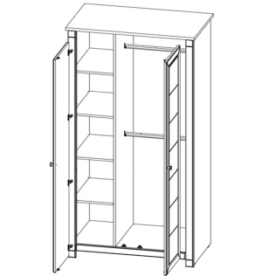 | 12
3 | Zabudowa o wym. 100szer./60gł/85wys.-szafka kuchenna dwudrzwiowa zamykana z dwiema półkami w środku; blat kuchenny zaoblony w całości (tył szafek - wzmocnienie płyta meblowa), z przedłużonym blatem na lodówkę. Kolor płyty meblowej dąb Sonoma. Kolor blatu kuchennego do wyboru z palety kolorów Wykonawcy. Uchwyty metalowe.  Korpus szafki wykonany z płyty meblowej melaminowanej o gr 18 mm, wszystkie wewnętrzne elementy oraz fronty wykonane z płyty o grubości 18 mm.  Wszystkie krawędzie narażone na uszkodzenia wykończone PCV 2mm w kolorze płyty , przyklejonym tak, aby zabezpieczyć krawędzie przed szkodliwym działaniem wilgoci oraz wysokiej temperatury.  Każde skrzydło drzwi mocowane na min. 3 zawiasach.  Szafka posadowiona na nóżkach regulowanych.  Zabudowę ścian na których mają znajdować się szafki należy indywidualnie zwymiarować. W zależności od rozmiaru pokoju szafkę należy zrobić dłuższą. Wymiar lodówki zostanie podany przez zamawiającego. | 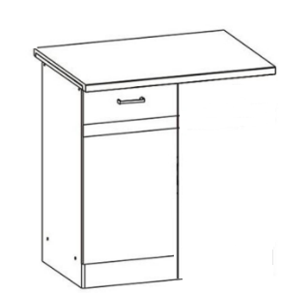 | 8
4 | Szafka wisząca dwudrzwiowa o wym. 100szer./35 cm gł./75wys.- zamykana z półkami w środku/mocowana do ściany. Uchwyty metalowe. Kolor płyty meblowej dąb Sonoma.  Korpus szafki wykonany z płyty meblowej melaminowanej o gr 18 mm, wszystkie wewnętrzne elementy oraz fronty wykonane z płyty o grubości 18 mm.  Wszystkie krawędzie narażone na uszkodzenia wykończone PCV 2mm w kolorze płyty , przyklejonym tak, aby zabezpieczyć krawędzie przed szkodliwym działaniem wilgoci oraz wysokiej temperatury.  Każde skrzydło drzwi mocowane na min. 3 zawiasach.  Zabudowa ścian na których mają znajdować się szafki należy indywidualnie zwymiarować.  W zależności od rozmiaru pokoju szafkę należy zrobić szerszą. | 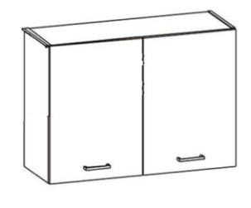 | 8
5 | Szafka wisząca jednodrzwiowa o wym. 60szer./35 cm gł./75wys.- zamykana z półkami w środku/mocowane do ściany. Uchwyt metalowy. Kolor płyty meblowej dąb Sonoma.  Korpus szafki wykonany z płyty meblowej melaminowanej o gr 18 mm, wszystkie wewnętrzne elementy oraz fronty wykonane z płyty o grubości 18 mm.  Wszystkie krawędzie narażone na uszkodzenia wykończone PCV 2mm w kolorze płyty , przyklejonym tak, aby zabezpieczyć krawędzie przed szkodliwym działaniem wilgoci oraz wysokiej temperatury.  Każde skrzydło drzwi mocowane na min. 3 zawiasach.  Zabudowa ścian na których mają znajdować się szafki należy indywidualnie zwymiarować.  W zależności od rozmiaru pokoju szafkę należy zrobić szerszą. | 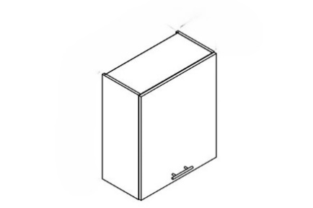 | 4
6 | Szafo-regał stojący o wymiarach 50szer./60cm gł./200 cm wys.  Szafo-regał aktowy jednodrzwiowy, bez zamka (2 OH w dolnej części, 4 OH w górnej części otwartej). Konstrukcja szafo-regału wykonana z płyty melaminowanej (tył regału - wzmocnienie płyta meblowa). Krawędzie płyt zabezpieczone obrzeżami z PCV grubości 2 mm w kolorze płyty. Uchwyt metalowy. Kolor płyty meblowej dąb Sonoma.  Szafo-regał posadowiony na nogach regulowanych.  Wieniec górny szafo-regału wykonany z płyty meblowej melaminowanej o gr 25 mm.  Korpus wykonany z płyty meblowej melaminowanej, gr 18 mm, wszystkie wewnętrzne elementy oraz fronty wykonane z płyty meblowej o grubości 18 mm. Tył szafki płyta meblowa gr 18mm.  Każde skrzydło drzwi mocowane na min. trzech zawiasach. | 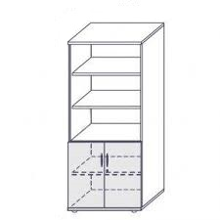 | 12
7 | Łóżko na konstrukcji metalowej, skręcanej z okładziną z płyty meblowej – o wymiarach 200cmdł./ok. 95 cm szer.  Konstrukcja łóżka wykonana z profilu stalowego o wymiarze 80x20mm.  Nogi łóżka zabezpieczone nakładkami, dzięki czemu nie rysują podłogi.  Dwie szuflady na prowadnicach mocowanych do konstrukcji metalowej z wzmocnieniem od spodu i dodatkowym kółeczku ułatwiającym wysuw.  Łóżko musi mieścić materac w rozmiarze 90x200.  Materac kieszeniowy ze zdejmowanym pokrowcem, wysokość minimum 11 cm, twardość H3/H4.  Dodatkowo przy łóżku na całej długości należy umieścić odbojnicę (kolor dąb Sonoma).  Kolor płyty meblowej - dąb Sonoma, kolor konstrukcji metalowej - czarny. | 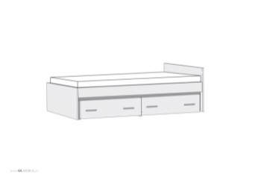 | 12
8 | Krzesło rozmiar 7 (największe) wykonane na  stelażu metalowym z rury kwadratowej 20x20 mm, siedzisko i oparcie - sklejka liściasta. Końce nóg zabezpieczone stopkami z tworzywa sztucznego.  Kolorystyka:  Sklejka – kolor drewna naturalny  Stelaż - czarny | 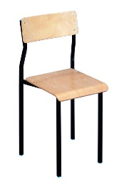 | 12
9 | Zabudowa – składająca się ze słupka na lodówkę oraz szafek dolnych z szufladami i półkami - 2 szt. oraz górnych zamykanych z półkami w środku/mocowane do ściany – 2 szt.  Wymiary:  1. Słupek - 70szer./62gł./200 wys.  2. Dolne szafki – 70szer./62gł./85 wys.  3. Górne szafki - 70szer./35gł./75wys.  Blat kuchenny zaoblony w całości.  (tył szafek - wzmocnienie płyta meblowa)  Uchwyty metalowe. Kolor płyty meblowej dąb Sonoma.  Zabudowa ścian na których mają znajdować się szafki należy indywidualnie zwymiarować. | 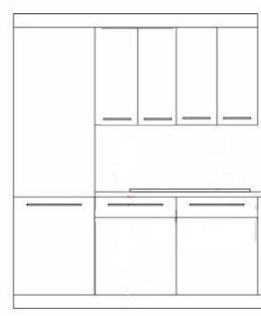 | 1
10 | Stolik posadowiony na nogach regulowanych, metalowych. Blat wykonany z blatu kuchennego, tego samego, co zabudowa.  Wymiary:  Długość – 130 cm  Wysokość – 62 cm  Szerokość – 65 cm  Kolor blatu kuchennego do wyboru z palety kolorów Wykonawcy. | 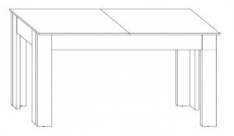 | 1
 |  |  |  | Łączna cena brutto

Dokument musi zostać opatrzony kwalifikowanym podpisem elektronicznym, podpisem zaufanym lub podpisem osobistym

